**Introduction AI on Data Engineer**

**Soal Eksplorasi (Nilai 20):**

Anda bekerja sebagai Data Engineer di sebuah perusahaan e-commerce. Perusahaan Anda ingin meningkatkan efisiensi sistem rekomendasi produknya. Sistem saat ini mengalami kesulitan dalam mengidentifikasi pola pembelian pelanggan dan memberikan rekomendasi yang relevan.

1. Analisis Masalah:

* Identifikasi masalah spesifik yang dihadapi oleh sistem rekomendasi saat ini.
* Tentukan jenis data yang diperlukan untuk analisis ini.

1. Penggunaan OpenAI Playground:

* Gunakan OpenAI Playground untuk menghasilkan ide atau solusi untuk meningkatkan sistem rekomendasi.
* Masukkan data contoh (misalnya, data transaksi pelanggan) dan eksplorasi potensi solusi menggunakan AI.

1. Evaluasi Solusi:

* Analisis solusi yang dihasilkan oleh AI.
* Tentukan bagaimana solusi ini dapat diintegrasikan ke dalam sistem rekomendasi yang ada.

1. Dokumentasi dan Presentasi:

* Dokumentasikan proses analisis, termasuk input dan output dari OpenAI Playground.
* Buat laporan atau presentasi yang menjelaskan bagaimana AI dapat membantu meningkatkan sistem rekomendasi.

**Jawaban :**

**Keterangan : Menggunakan Chat GPT**

1. **Identifikasi masalah spesifik yang dihadapi oleh sistem rekomendasi saat ini.**

Sistem rekomendasi saat ini kesulitan dalam mengidentifikasi pola pembelian pelanggan yang kompleks dan memberikan rekomendasi yang relevan. Ini mungkin disebabkan oleh keterbatasan dalam analisis pola pembelian yang mendalam atau model yang kurang tepat.

1. **Tentukan jenis data yang diperlukan untuk analisis ini.**

Jenis Data yang Diperlukan:

* Data transaksi pelanggan, termasuk informasi produk yang dibeli, jumlah pembelian, waktu pembelian, dan profil pelanggan.
* Data perilaku pengguna, seperti penelusuran produk, interaksi dengan produk, dan ulasan pelanggan.
* Data produk, termasuk deskripsi produk, kategori produk, dan atribut lainnya.
* Data demografis dan preferensi pelanggan, jika tersedia.

1. **Gunakan OpenAI Playground untuk menghasilkan ide atau solusi untuk meningkatkan sistem rekomendasi.**

Untuk meningkatkan sistem rekomendasi dalam mengatasi masalah yang Anda tunjukkan, ada beberapa solusi yang bisa dipertimbangkan dengan memanfaatkan kecerdasan buatan (AI) dan analisis data. Berikut adalah ide solusi beserta contoh data dan potensi penerapannya:

**Ide Solusi:**

1. Penggunaan Algoritma Machine Learning yang Lebih Maju:

* Implementasikan algoritma machine learning yang lebih canggih seperti model Deep Learning untuk menganalisis pola pembelian yang kompleks.
* Contoh Data: Data transaksi pelanggan beserta informasi produk yang dibeli, jumlah pembelian, waktu pembelian, dan profil pelanggan.
* Potensi Penerapan: Menggunakan algoritma seperti Recurrent Neural Networks (RNNs) atau Transformer untuk memodelkan hubungan antara pembelian produk dari waktu ke waktu dan menghasilkan rekomendasi yang lebih personal.

2. Penggunaan Data Perilaku Pengguna dan Sentimen:

* Memanfaatkan data perilaku pengguna seperti penelusuran produk, interaksi dengan produk, dan ulasan pelanggan untuk memperkaya pemahaman tentang preferensi pelanggan.
* Contoh Data: Riwayat penelusuran, interaksi dengan produk, dan ulasan pelanggan.
* Potensi Penerapan: Menggunakan teknik Natural Language Processing (NLP) untuk menganalisis ulasan pelanggan dan mengekstraksi sentimen, serta mengintegrasikan informasi perilaku pengguna untuk meningkatkan akurasi rekomendasi.

3. Personalisasi Berdasarkan Data Demografis dan Preferensi:

* Menggunakan data demografis dan preferensi pelanggan untuk menyesuaikan rekomendasi sesuai dengan kebutuhan dan preferensi individu.
* Contoh Data: Data demografis pelanggan, preferensi pembelian, dan riwayat pembelian sebelumnya.
* Potensi Penerapan: Menggunakan teknik collaborative filtering untuk membandingkan preferensi pelanggan dengan profil pelanggan serupa dan memberikan rekomendasi yang relevan.

4. Penggunaan Teknik Hybrid Recommender Systems:

* Menggabungkan beberapa pendekatan rekomendasi, seperti collaborative filtering, content-based filtering, dan faktorisasi matriks, untuk meningkatkan kualitas rekomendasi.
* Contoh Data: Semua jenis data yang disebutkan sebelumnya.
* Potensi Penerapan: Mengintegrasikan berbagai teknik rekomendasi untuk memberikan rekomendasi yang lebih holistik dan relevan.

1. **Masukkan data contoh (misalnya, data transaksi pelanggan) dan eksplorasi potensi solusi menggunakan AI.**

Contoh Data Transaksi Pelanggan:

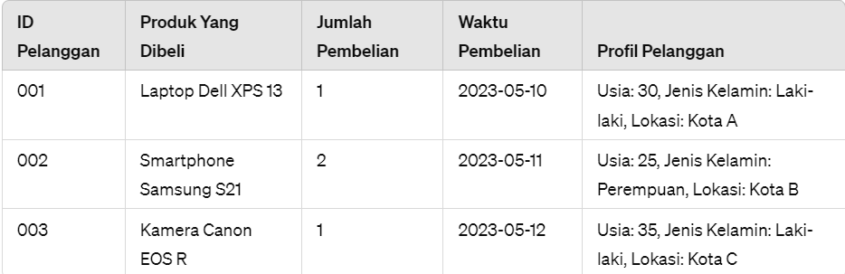

Eksplorasi Potensi Solusi Menggunakan AI:

* Melatih model Deep Learning menggunakan data transaksi pelanggan dan data perilaku pengguna untuk menghasilkan rekomendasi yang lebih personal dan relevan.
* Menerapkan algoritma NLP untuk menganalisis ulasan pelanggan dan menyesuaikan rekomendasi berdasarkan sentimen dan preferensi yang terungkap dalam ulasan.
* Menerapkan teknik collaborative filtering untuk membandingkan preferensi pelanggan dengan profil serupa dan menghasilkan rekomendasi yang cocok berdasarkan kesamaan profil.

Dengan memanfaatkan berbagai teknik AI dan data yang relevan, sistem rekomendasi dapat ditingkatkan untuk memberikan pengalaman belanja yang lebih personal dan memuaskan bagi pelanggan.

1. **Analisis solusi yang dihasilkan oleh AI.**

Analisis terhadap solusi menggunakan AI:

1. Penggunaan Algoritma Machine Learning yang Lebih Maju:

* Kelebihan:
* Kemampuan untuk menangkap pola-pola yang kompleks dan non-linear dalam data transaksi pelanggan.
* Mampu memberikan rekomendasi yang lebih personal dan sesuai dengan preferensi individu.
* Tantangan:
* Memerlukan volume data yang besar dan bervariasi untuk pelatihan model Deep Learning.
* Perlu keahlian yang tinggi dalam pemrosesan dan pemodelan data untuk memastikan kualitas model yang dihasilkan.

2. Penggunaan Data Perilaku Pengguna dan Sentimen:

* Kelebihan:
* Memperkaya pemahaman tentang preferensi pelanggan dengan memanfaatkan data perilaku pengguna dan sentimen dari ulasan.
* Menghasilkan rekomendasi yang lebih relevan dan sesuai dengan keinginan pelanggan.
* Tantangan:
* Memerlukan teknik pemrosesan bahasa alami (NLP) yang canggih untuk menganalisis dan memahami ulasan pelanggan dengan akurasi tinggi.
* Perlunya sistem yang mampu menangani dan memproses data unstruktur secara efisien.

3. Personalisasi Berdasarkan Data Demografis dan Preferensi:

* Kelebihan:
* Menyesuaikan rekomendasi sesuai dengan karakteristik individu pelanggan.
* Mengurangi kesenjangan antara preferensi pelanggan dengan memberikan rekomendasi yang lebih relevan.
* Tantangan:
* Perlunya data demografis yang akurat dan lengkap untuk memastikan personalisasi yang efektif.
* Memerlukan pendekatan yang hati-hati dalam memperlakukan informasi demografis untuk menghindari bias atau diskriminasi.

4. Penggunaan Teknik Hybrid Recommender Systems:

* Kelebihan:
* Menggabungkan kelebihan dari beberapa teknik rekomendasi untuk meningkatkan kualitas rekomendasi secara holistik.
* Dapat menyesuaikan dengan berbagai jenis data dan karakteristik pelanggan.
* Tantangan:
* Memerlukan integrasi yang kompleks antara berbagai teknik rekomendasi yang berbeda.
* Membutuhkan penyesuaian yang cermat untuk memastikan bahwa sistem hybrid dapat berfungsi secara efisien dan efektif.

1. **Tentukan bagaimana solusi ini dapat diintegrasikan ke dalam sistem rekomendasi yang ada.**

Integrasi solusi menggunakan kecerdasan buatan (AI) ke dalam sistem rekomendasi yang sudah ada dapat dilakukan dengan langkah-langkah berikut:

1. Pemahaman Kebutuhan Sistem Rekomendasi yang Sudah Ada:

* Tinjau sistem rekomendasi yang sudah ada untuk memahami arsitektur, fungsionalitas, dan kekurangan yang perlu diperbaiki.
* Identifikasi bagian-bagian yang dapat ditingkatkan dengan solusi AI yang diusulkan.

2. Persiapan Data:

* Memastikan data yang diperlukan untuk solusi AI tersedia dan terstruktur dengan baik.
* Mengintegrasikan data transaksi pelanggan, perilaku pengguna, dan data lainnya ke dalam sistem rekomendasi yang sudah ada.

3. Pengembangan Model dan Algoritma AI:

* Mengembangkan atau menggunakan model dan algoritma AI yang sesuai dengan kebutuhan sistem rekomendasi, seperti model Deep Learning untuk analisis pola-pola yang kompleks atau teknik NLP untuk menganalisis ulasan pelanggan.
* Melakukan pelatihan model menggunakan data yang tersedia.

4. Integrasi Model AI ke dalam Sistem Rekomendasi:

* Mengintegrasikan model AI ke dalam arsitektur sistem rekomendasi yang sudah ada, baik sebagai komponen terpisah atau sebagai bagian dari proses rekomendasi yang sudah ada.
* Menyediakan antarmuka atau integrasi yang memungkinkan sistem rekomendasi untuk berkomunikasi dengan model AI dan memperoleh rekomendasi yang dihasilkan.

5. Uji Coba dan Validasi:

* Melakukan uji coba terhadap integrasi untuk memastikan kinerja yang baik dan akurasi rekomendasi yang memadai.
* Melakukan evaluasi dan validasi terhadap hasil rekomendasi yang dihasilkan oleh sistem yang telah diintegrasikan.

6. Penyesuaian dan Peningkatan:

* Melakukan penyesuaian dan peningkatan berkelanjutan berdasarkan umpan balik dari pengguna dan hasil evaluasi.
* Memperbaiki dan meningkatkan kualitas model AI serta proses integrasi ke dalam sistem rekomendasi.

7. Pelatihan Pengguna:

* Memberikan pelatihan kepada pengguna tentang cara menggunakan fitur baru atau peningkatan yang diterapkan dalam sistem rekomendasi.
* Menyediakan dukungan teknis dan panduan bagi pengguna untuk memanfaatkan rekomendasi dengan optimal.

1. **Dokumentasikan proses analisis, termasuk input dan output dari OpenAI Playground.**

**Input :**

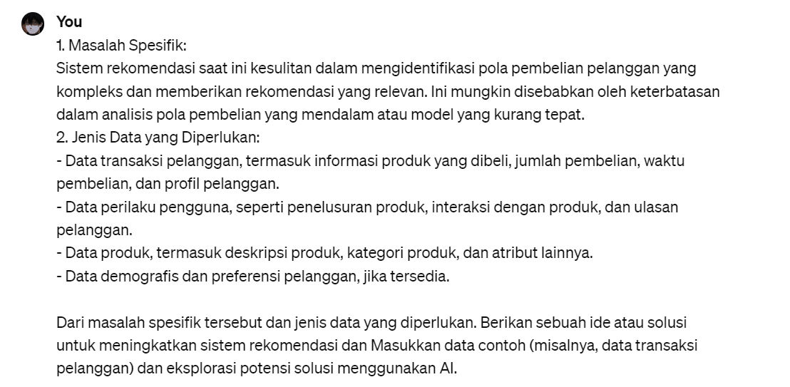

**Output :**

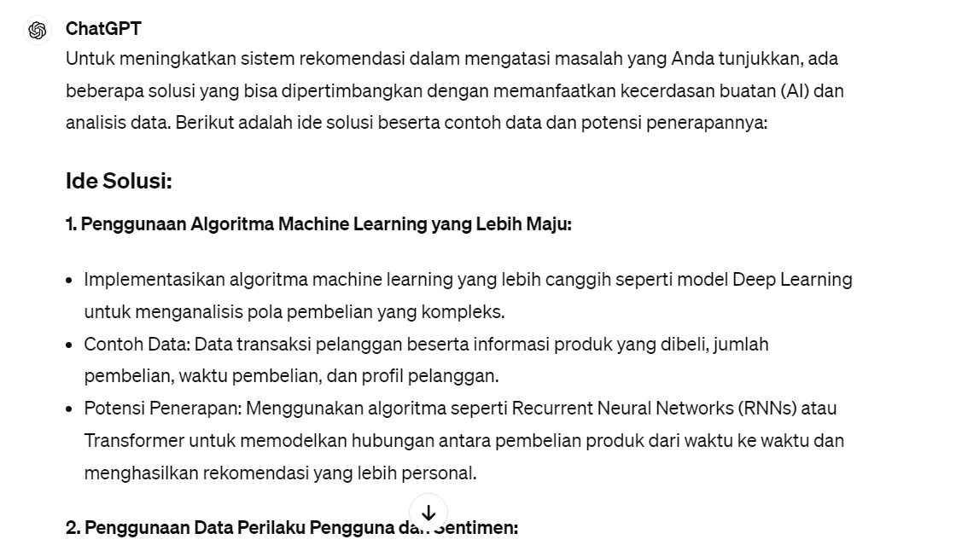

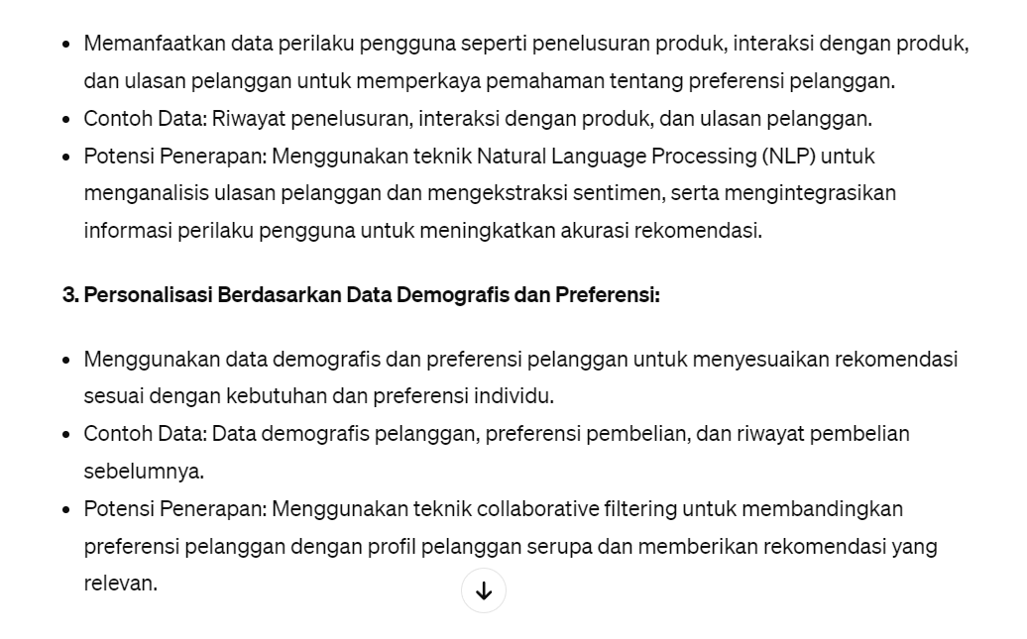

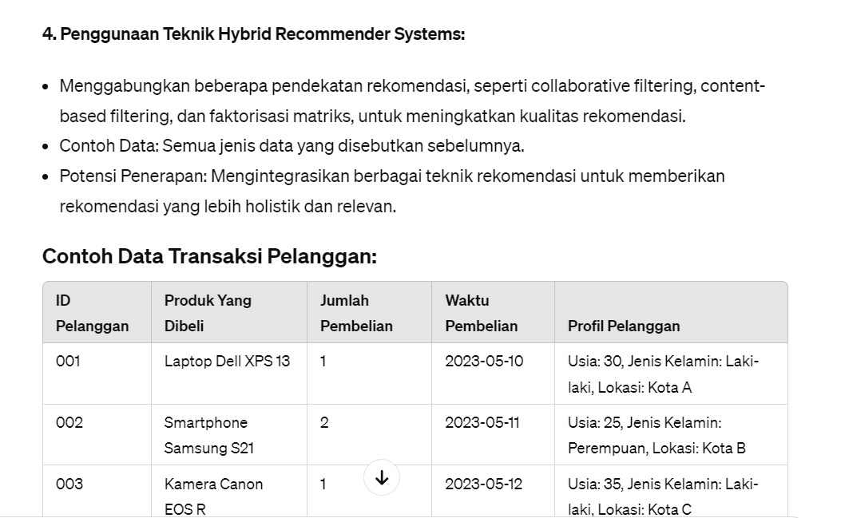

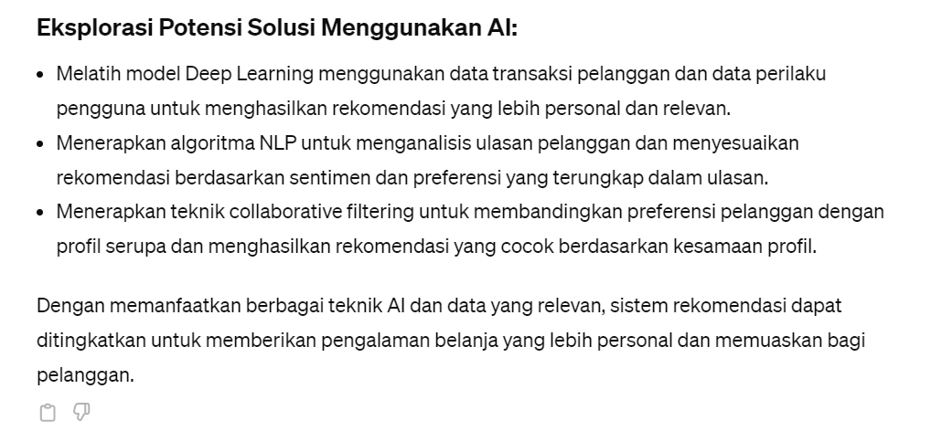

1. **Buat laporan atau presentasi yang menjelaskan bagaimana AI dapat membantu meningkatkan sistem rekomendasi.**

**Laporan: Meningkatkan Sistem Rekomendasi dengan Kecerdasan Buatan**

**Pendahuluan:**

Sistem rekomendasi telah menjadi komponen penting dalam berbagai platform digital, membantu pengguna menemukan produk, konten, atau layanan yang sesuai dengan preferensi mereka. Namun, banyak sistem rekomendasi masih menghadapi tantangan dalam mengidentifikasi pola-pola yang kompleks dan memberikan rekomendasi yang relevan. Di sini, saya menjelaskan bagaimana kecerdasan buatan (AI) dapat membantu meningkatkan sistem rekomendasi.

**1. Masalah yang Dihadapi:**

* Sistem rekomendasi saat ini kesulitan dalam mengidentifikasi pola pembelian pelanggan yang kompleks dan memberikan rekomendasi yang relevan.
* Tantangan ini mungkin disebabkan oleh keterbatasan dalam analisis pola pembelian yang mendalam atau model yang kurang tepat.

**2. Solusi Menggunakan AI:**

* Implementasi algoritma machine learning yang lebih canggih seperti model Deep Learning untuk menganalisis pola pembelian yang kompleks.
* Memanfaatkan data perilaku pengguna, seperti penelusuran produk, interaksi dengan produk, dan ulasan pelanggan untuk memperkaya pemahaman tentang preferensi pelanggan.
* Personalisasi rekomendasi berdasarkan data demografis dan preferensi pelanggan.
* Penggunaan teknik hybrid recommender systems untuk menggabungkan beberapa pendekatan rekomendasi.

**3. Integrasi Solusi AI:**

* Pemahaman kebutuhan sistem rekomendasi yang sudah ada dan identifikasi area yang dapat ditingkatkan dengan solusi AI.
* Persiapan data dengan memastikan data yang diperlukan tersedia dan terstruktur dengan baik.
* Pengembangan model dan algoritma AI yang sesuai dengan kebutuhan sistem rekomendasi.
* Integrasi model AI ke dalam arsitektur sistem rekomendasi yang sudah ada.
* Uji coba, evaluasi, dan validasi terhadap hasil rekomendasi yang dihasilkan.

**4. Manfaat Meningkatkan Sistem Rekomendasi:**

* Rekomendasi yang lebih personal dan relevan bagi pengguna.
* Peningkatan retensi pelanggan dan konversi penjualan.
* Meningkatkan kepuasan pelanggan dan pengalaman pengguna secara keseluruhan.
* Potensi untuk meningkatkan pendapatan dan profitabilitas melalui penjualan yang lebih efisien.

**5. Kesimpulan:**

Kecerdasan buatan memiliki potensi besar untuk meningkatkan kualitas dan kinerja sistem rekomendasi. Dengan mengimplementasikan solusi AI yang tepat dan mengintegrasikannya ke dalam sistem rekomendasi yang sudah ada, perusahaan dapat meningkatkan pengalaman pelanggan, meningkatkan retensi, dan meningkatkan hasil bisnis secara keseluruhan.